安庆市红十字会简讯
第7期
（总第23期）
安庆市红十字会办公室 2014年7月18日

省红十字会来安庆市开展
“博爱在江淮益起来圆梦”走访慰问活动

7月15—7月16日，省红十字会副秘书长、事业发展部部长曹芦松一行七人，在市、县红十字会及有关人员的陪同下，到枞阳、怀宁、潜山三县，走访慰问了两名遗体（角膜）捐献志愿者亲属及一名先心病儿童困难家庭，给每户送去了1台冰箱及大米、食油等物品，随行的省红十字会志愿者们还为先心病儿童带去了字典、书籍及其它学习用品。
在走访慰问中，曹芦松副秘书长代表各级红十字会表达了对捐献遗体（角膜）志愿者的敬意，以及对亲属们的问候，还与3户家庭成员亲切交谈，仔细询问生活情况，要求各级红十字会继续做好帮扶、救助工作，让有爱心的人得到爱的温暖、让困难家庭能沐浴爱的阳光。
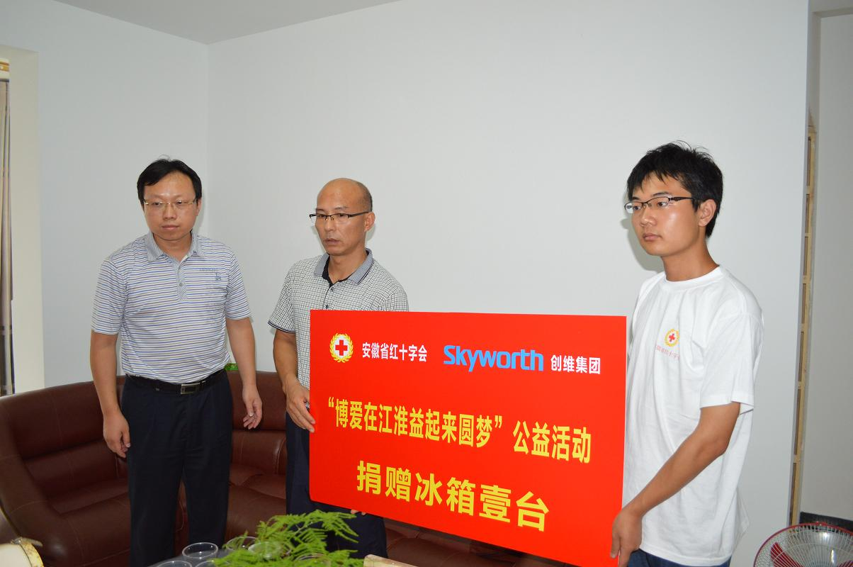
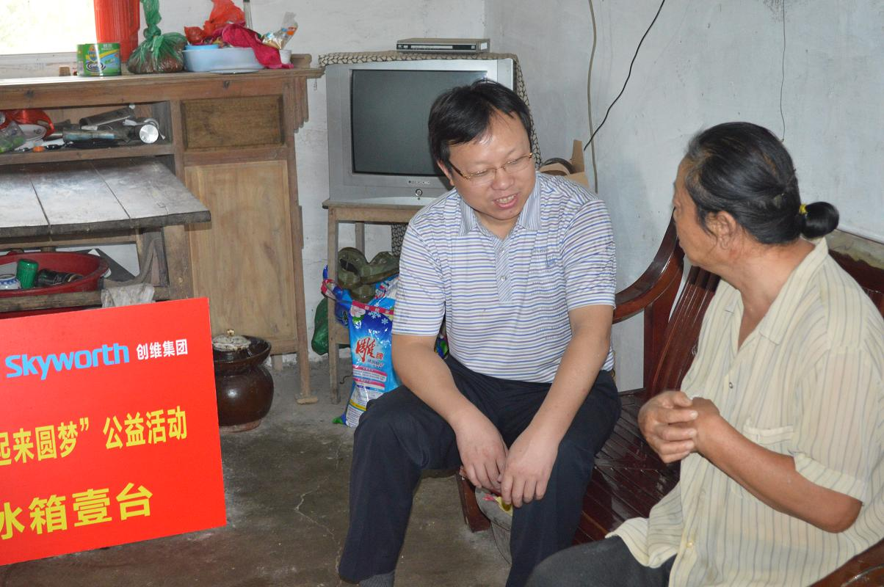

（市红十字会赈济部 丁虹）

用爱铸就生命——走访安庆怀宁遗体捐献志愿者家属
2014年7月16日上午，安徽省红十字会志愿者来到了位于安庆市怀宁县的程奶奶家中。碎石子铺成的小路，红砖盖成的围墙，瓦片构成的屋顶。在程奶奶老人家 ，给人们的第一印象就是简朴。
程奶奶的老伴就是安庆市怀宁县的老人王爷爷，因病去世，按照老人遗愿，他的遗体将捐献给安徽医科大学。面对老人捐献遗体的决定，家人曾经很不理解，他说在世的时候，得到过很多人的帮助，但自己没有能力去报恩，去世之后捐献遗体是回报社会的关爱。 当我们志愿者与65岁的程奶奶沟通时，程奶奶潸然泪下，向我们说自己经常做梦梦到自己的老伴还陪着自己，每每说到老伴生前的实际和自己当下的境况，声音亦变得哽咽。
78岁的王老年轻时就参军入伍，曾参加过抗美援朝战争。2个月前，因觉得自己身体日渐衰弱，便联系当地红十字会表达了想捐献遗体的想法，随后，红十字会的工作人员上门登记，而这一切事先都是独自完成的。与程奶奶沟通后得知，王老是个执著的人，他想完成的事情没有人能够阻止。王老一生艰苦朴素，年老之后亦没有子女抚养。当地的红十字会工作人员说，王老为人热情，总是乐于帮助别人，常把自己的钱拿出来帮助其他人。
一个人最让人感动的不是在社会上有多大成就，而是仅剩最后一点光和热也想着要奉献给社会，王老的事迹让人动容。逝者离去，留下的是生者的怀念和璀璨的希望。社会会记住这个朴素的老人，他用行动跨越了爱与生命的界限！ （ 安徽省红十字会志愿者 ）

2014年上半年我市有11名白血病患儿
获得小天使基金资助
2014年上半年，我市有11名白血病患儿获得中国红十字基金会小天使基金资助，共获资助金额达到39万元。
“小天使基金”是中国红十字基金会倡导建立的、我国第一个救助白血病儿童的专项基金，所募善款专项用于救助家庭贫困的0-14周岁白血病儿童。经过资助申请、资助评审和资助拨付等过程，最终每名白血病患儿将获得3-5万元不等的资助。
此项工作也是市红十字会核心业务之一。

（市红十字会赈济部 丁虹）

岳西县红十字会组织开展中小学教师
应急救护培训

岳西县红十字会认真贯彻落实县政府关于开展红十字应急救护培训的部署要求，联合县教育局、县教师进修学校，从7月17日开始，分期对全县中小学教师进行应急救护普及培训。
培训班上，县红十字会应急救护培训师结合学校安全工作实际，采取理论讲授和现场演示相结合的方式，对现场心肺复苏、创伤救护知识、突发灾害和意外伤害现场避险逃生与自救互救知识进行认真讲解。此次培训活动，将有利于提高广大教师防灾避险意识，增强教师及时、科学、有效地处置学校突发灾害、意外伤害的能力，对保障学校师生生命安全具有十分重要的意义。
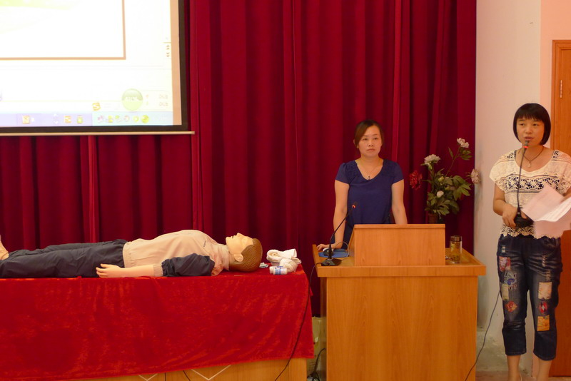

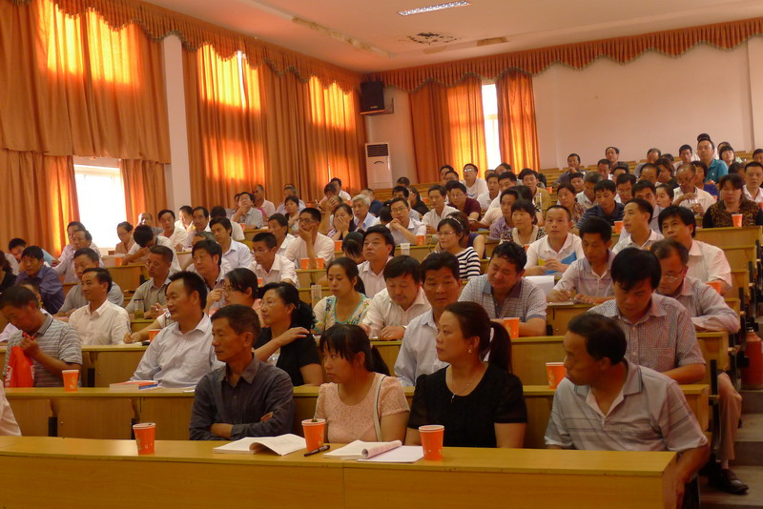
（岳西红十字会 桂蓉）

伸出援助之手，送上一片爱心-----桐城市
红十字会走访慰问贫困母女

7月21日，桐城市红十字会工作人员来到本市龙眠街道东关社区，慰问家庭困难学子章然和她的母亲，并送上了由市中医院职工捐赠的6000余元爱心款。
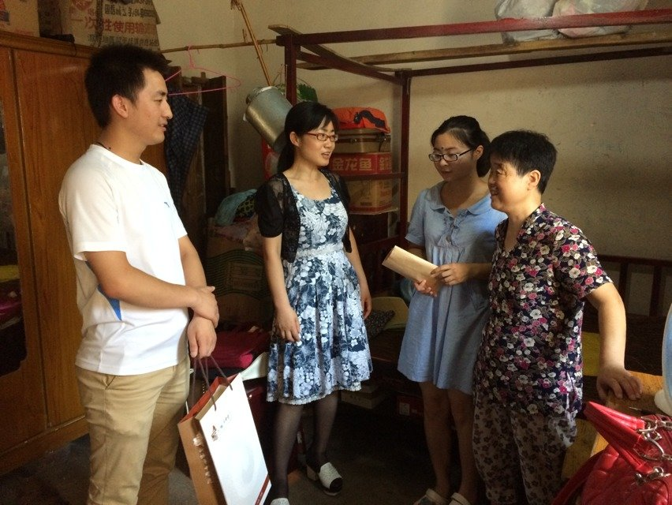 章然今年18岁，原本是一名弃婴，由双目失明的母亲将她从寺庙里领养回来，自幼母女二人相依为命，靠着左邻右舍的接济，小章然读完了职高，今年幸运地对口考上了大学；可是命运却无情地再次降临并打击章然，母亲于今年6月份诊断患了肺癌，原本就非常艰难的家庭更加拮据；一边是需要照顾的母亲，一边是自己渴望的大学，她感觉好无助，产生了放弃学业的念头。
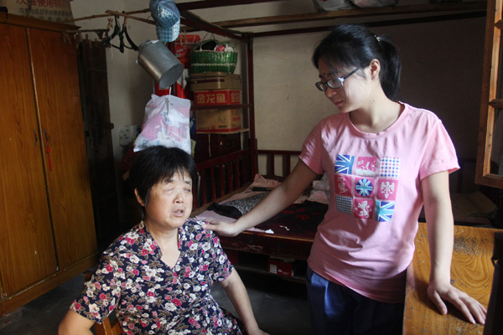
桐城市红十字会得知这个情况后，立即发出倡议，呼吁社会各界和爱心人士伸出援助之手奉献爱心。一方有难，八方支援，一笔笔善款汇到章然家，截止目前，章然已收到社会各界爱心人士汇款及现金共计6万余元。
章然表示：感谢红十字会和社会各界爱心人士的帮助，我一定克服困难，将妈妈的病治好，完成学业，将来让妈妈过上好的生活，同时以百倍的努力来回报社会，回报关爱我的好心人。 (桐城市红十字会 胡亚林)

报：省红十字会，市委、市人大常委会、市政府、市政协，市委组织部公务员办，黄杰会长。
发：各县（市、区）红十字会 。
地址：安庆市红十字会 联系电话：5366587 邮编 ：246002
责任编辑：储艳云 陈滨 编辑：丁德霞 丁虹 网址： http://www.aqredcross.org/

